1 基础知识
1.1 漏洞概述
冲击波蠕虫、slammer蠕虫是利用漏洞进行传播的。

如果密码名文存于服务器数据库，网站又存在SQL注入漏洞 → 被盗
密码通过Hash算法加密存于本地 → CRACK攻击

普遍的漏洞挖掘方法：Fuzz，其实是一种“灰”盒测试

Proof of concept(POC)：是对某些想法的一个较短而不完整的实现，以证明其可行性，示范其原理，其目的是为了验证一些概念或理论。概念验证通常被认为是一个有里程碑意义的实作的原型。

Paimei：查找漏洞的触发点

公布漏洞的权威机构：CVE，CERT(www.cert.org)

patch发布后1天，称为1day漏洞，少有用户已修复。

1.2.3 PE文件与虚拟内存之间的映射
装载地址(Image Base)：PE装入内存的基地址、默认情况下，EXE为0x00400000，DLL为0x10000000，编译时可修改。
相对虚拟地址(RVA)：相对IB的offset。

装载PE的section基本与原文件中的section一致，但是偏移不同：
PE的section大小是0x200B的整数倍，不足部分填充0；
内存中的section是0x1000B的整数倍。

节偏移 =内存中section基址 - 文件中section基址
(某指令)文件偏移 = RVA - 节偏移

LordPE工具：能完成上述计算；能查看section信息。

1.3 必备工具
1.3.1 OllyDbg
优秀的用户态调试器，不能调试内核。
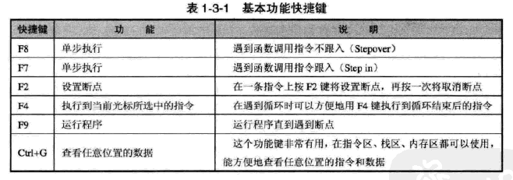
默认将程序中断在PE load开始处，而非main开始处。(main函数位于GetCommandLineA函数调用之后不远处)

1.3.2 SoftICE(In Circuit Emulator)(Compuware SoftICE Driver Suite驱动套件)
工作在ring0，可调试驱动等内核对象，会暴力地中断所有进程(包括不被调试的进程)，似乎还会屏蔽中断(建议别在宿主机上用，不好截图)，通过命令调试。
设置界面：Settings → 编辑Initialization
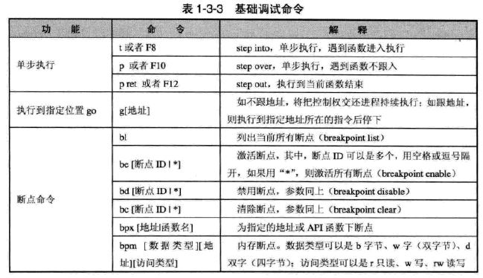
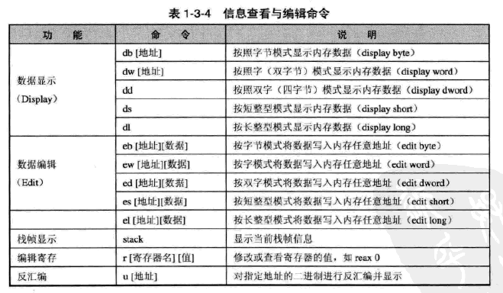
重点：下端点bp，显示数据d，修改数据e，三个单步的快捷键，在操作系统与SoftICE之间切换控制权CTRL-D

1.3.3 WinDbg
介于OllyDbg与SoftICE之间，可调试内核，没那么暴力，可设置复杂的断点条件逻辑
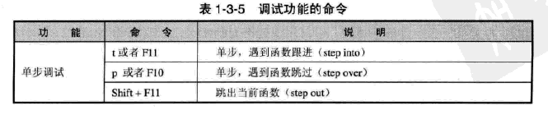
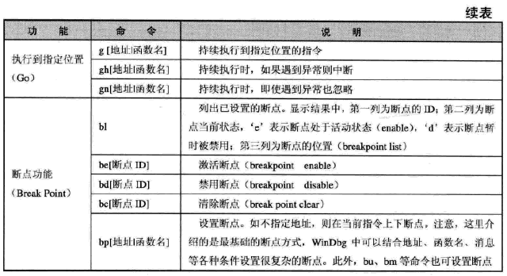
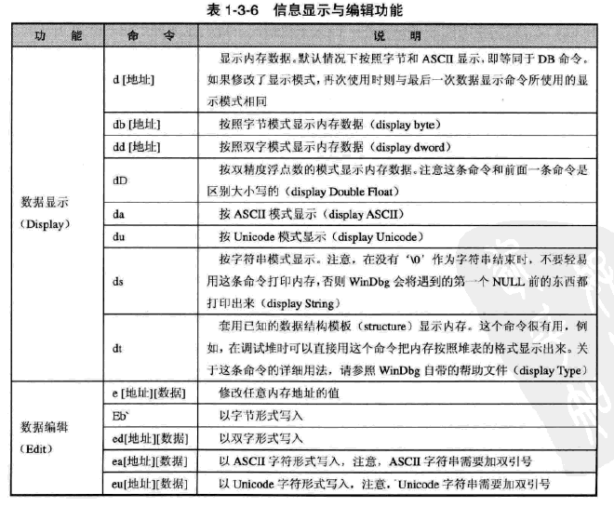
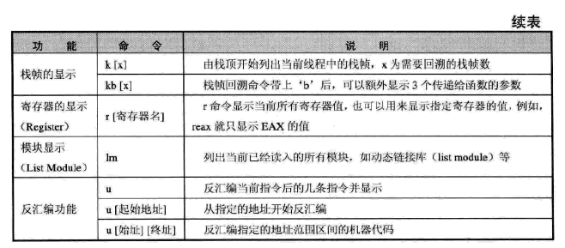

1.3.4 IDA Pro
强大的标注功能(给代码块一个名字)，可以把标注好的函数名、注释等导入OllyDbg
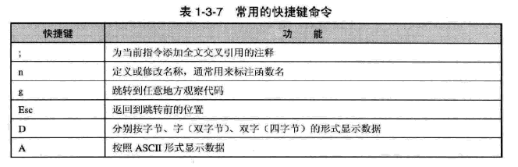

1.3.5 二进制编辑器：UltraEdit，Hex Workshop，WinHex，010 editor
WinHex：可透过文件系统直接操作磁盘扇区、簇(数据恢复专家青睐)
C32asm：支持反汇编
010 editor：文件解析和脚本编程

查看PE文件信息：Dependency Walker，CFF Explorer

1.3.7 Python
不纠缠于指针或数据结构的细节。
作者使用的SDK：Eclipse+PyDev

1.4 Crack小实验
修改二进制代码指令
方法一：通过IDA查找代码 → 用OllyDbg修改代码
方法二：通过IDA查找代码 → 用LoardPE查看.text section，计算文件偏移 → 用二进制编辑器进行修改
2 栈溢出
2.1.5 函数调用约定与相关指令
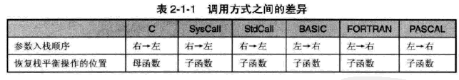
VC++函数声明关键词：
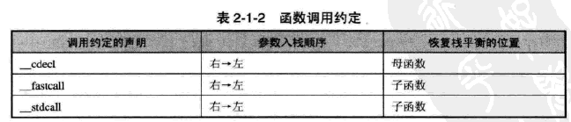
默认是__stdcall
__fsatcall：第一、第二个参数通过ecx、edx传递，其它压栈

栈帧：定义返回地址和前ebp之间为栈帧分界，即一个栈帧的栈帧底部为前ebp，栈帧顶部为返回地址。在OllyDbg中的定义，前ebp既属于前一栈帧，也属于当前栈帧。

DEPENDS.EXE(VC6 Tools)：可查看PE文件所使用的库和函数信息。可以用来查找需要的API的入口地址(针对静态链接，动态下次会变)。
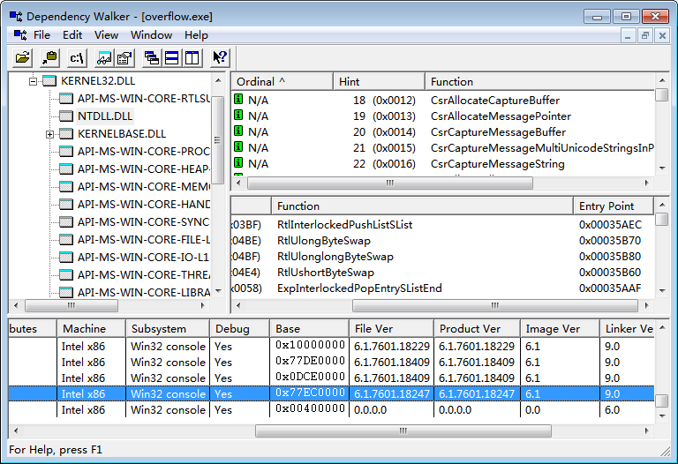
overflow.exe的导入库NTDLL.DLL基址为0x77EC0000，其中的导入函数ExpInterlockedPopEntrySListEnd的入口偏移为0x00035AAF，所以该函数在内存中的入口地址为0x77EF5AAF。
3 Shellcode
shellcode和payload一个意思，指接受控制权的代码。

3.2 跳板技术：对于越过随机化似乎很有用
由于动态链接库的装入和卸载，进程的函数栈帧很有可能会产生“移位”，即shellcode在内存中的地址会动态变化。
虽然栈帧会动态移动，但是esp的相对位置不变(ret之后esp都会指向返回地址所在单元向高地址处)。所以可以把jmp esp作为跳板指令(shellcode开始处就放在返回地址后面)

跳板指令：call esp；jmp esp；call ebp
使用什么寄存器都行，只要当时其中为相对值。
或者说确定了用那个寄存器好，那就想办法把shellcode放在那个地址。
最佳的跳转地址位于“千年不变”且被几乎所有进程都加载的模块中。

OllyUni.dll：查看各类跳转地址，将其放在Plugins文件夹内。
OllyFinfAddr：查找地址

3.3.5 函数返回地址移位
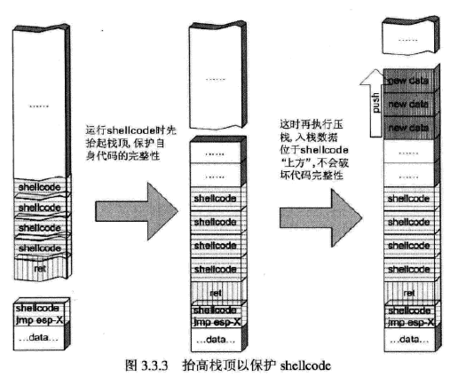
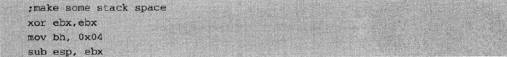
如果是按字节移位：
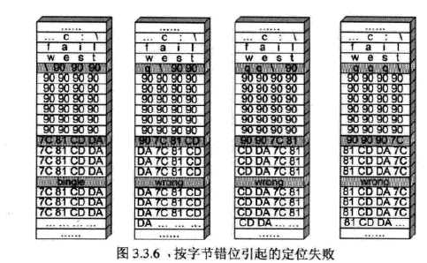
→ 可以把shellcode放入堆中(heap spray经常这么干)：
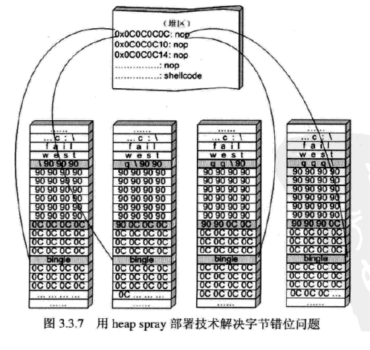

3.4.1 定位API
通过从进程环境块中找到动态链接库的导出表，并搜索所需的API地址，然后调用。下面是win32下查找kernel32.dll中的API地址的步骤：
- 通过FS寄存器找到线程环境块TEB
- TEB offset为0x30的地方存放着进程环境块PEB的指针
- PEB offset为0x0C的地方为PEB_LDR_DATA结构体的指针
- PEB_LDR——DATA offset为0x1C的地方为模块初始化链表的头指针InInitializationOrderModuleList
- InInitializationOrderModuleList中按顺序存放着PE装入时初始化模块的信息，其中就有kernel32.dll(看是第几个)
- 加上偏移0x08就是kernel32.dll在内存中的基址
- 加上0x3C是kernel.dll的PE头
- 加上0x78是函数导出表的指针
- 按如下信息查找API：
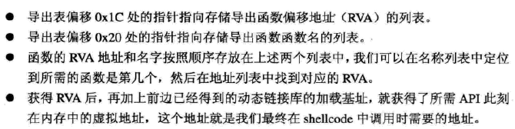

3.4.2 调试shellcode
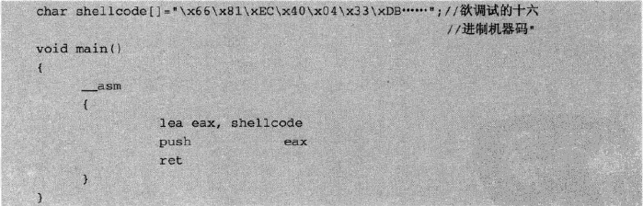

摘要digest：

3.5 shellcode编码技术
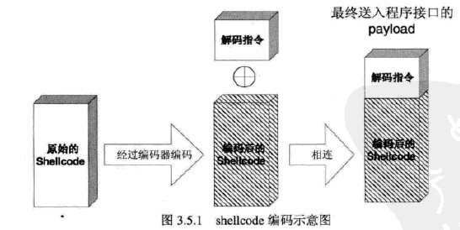

shellcode编写与调试：
void main()
{
__asm
{
...
}
}
然后用VC6编译，然后用OllyDbg提取二进制机器代码。
也可以先写好汇编，然后再放入VC6调试：
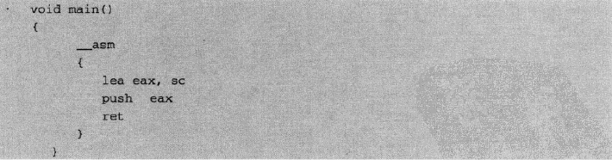
这个操作还把eax设置为汇编代码的首地址(P142)。

3.6.1 shellcode瘦身
- 挑选精短指令：下面是一些单字节指令
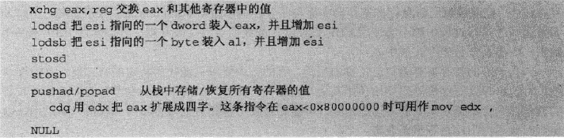
- 使用复合功能指令：例如xchg、lods、stos
- 另类的API调用方法
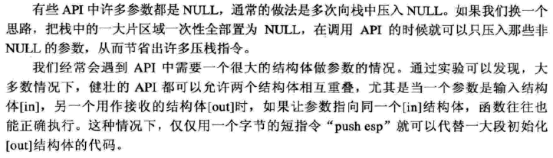
例如WSAstartup函数，需要传入指向一个空的结构体的指针，由函数填充。这里[in]结构体和[out]结构体可重叠，因为函数返回时可能只会用[out]而不用[in]了。
- 代码当数据：例如有些API的参数是上限值(的指针吧?)，刚好代码中有个超大值
- 调整栈顶回收数据：例如抬高栈帧，节省很多用作数据初始化的指令
- 巧用寄存器
- hash压缩

3.6.2 hash算法的选择
- 不可“碰撞”
- 摘要尽量短
- 算法代码少且短
- 摘要可做数据又可做代码，如做“准nop指令”可放shellcode最前面

trick：不用的空间以后可以覆盖
4 MetaSploit

漏洞利用过程：
- 触发漏洞：如何覆盖返回地址，用什么方式植入代码
- 选取或设计shellcode：是弹出消息之类的简单测试还是什么攻击
- 重要参数的设定
- 选用编码、解码算法

MetaSploit Framwork：模块化攻击平台，开源免费(Ruby写的)，对上述过程进行封装
Immunity公司的CANVAS：也是模块化攻击平台，不过要钱
Penetration Test：攻击测试
4.5 Ruby
全局变量前面加“$”

字符串：可转义字符串和纯字符串
可转义字符串：用双引号；#{变量或表达式}
纯字符串：用单引号，只支持单引号转义\’
下面几种是等价的：
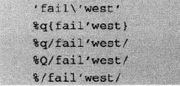
q为引号quote的意思
字符串连接：<<，+
字符串重复：*
“1234”*4 表示 1234123412341234

数组：元素类型可不一样，可嵌套
a = [1, ‘abc’, [3, “qwert”]]
print “#{a[2][1]}\n”

hash映射表(键值对)
a = {
‘zero’ => [“this is the value of zero\n”, 1]
...
}
print a[‘zero’][0]

定义函数(方法)(缩进敏感)
def func(arg)
...
end
func(1)
模块的定义
module ...
...
end
类的定义
class ...
...
end
5 堆溢出

black hat会议

5.1.3 堆的数据结构
堆块
堆表：一般位于堆区的起始位置，用于索引堆区中所有堆块的重要信息。现在OS的堆表往往不止一种数据结构。
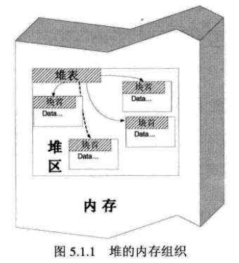
在Win中，占用态的堆块由程序索引，空闲态的堆块由堆表索引。最重要的堆表有两种：空闲双向链表Freelist和快速单项链表Lookaside。
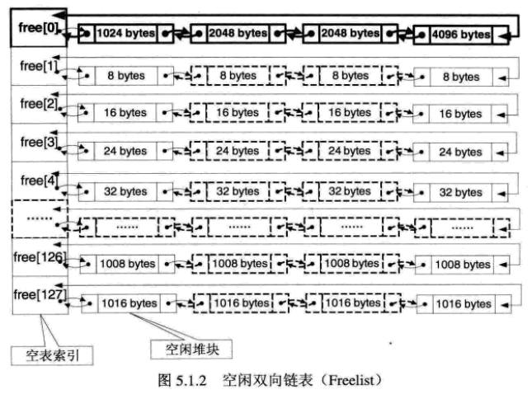
空闲堆块的大小 = 索引项(ID)*8(字节)
free[0]链接的空闲快大小为1024B~512KB，按大小升序。
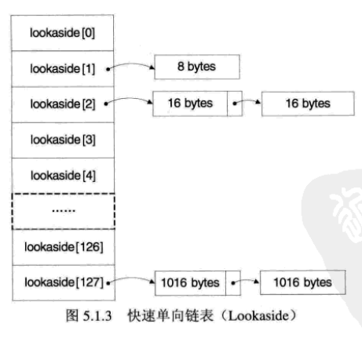
块表：堆块不会被合并(块首标记为占用)，每条链最多4个结点

堆块分配：块表分配，普通空表分配(从末尾取)，零号空表分配(从大开始搜最小满足，切割)，堆缓存，低碎片堆，虚分配
堆块释放：放入末尾
堆块合并
内存紧缩(shrink the compact)：由RtlCompactHeap执行，类似磁盘整理。
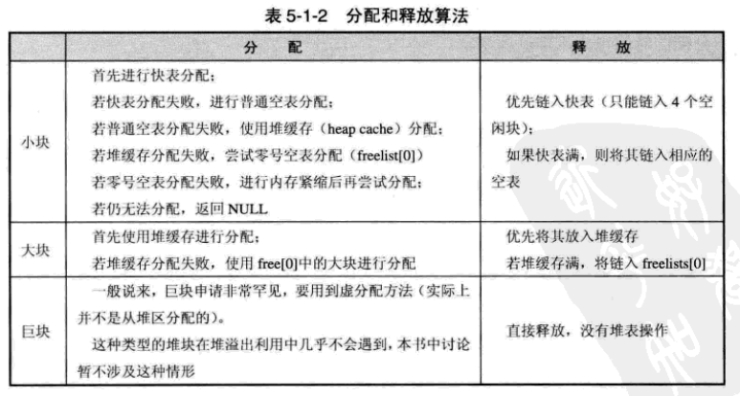
小块：<1KB；大块：1KB<=SIZE<=512KB；巨块：SIZE>=512KB
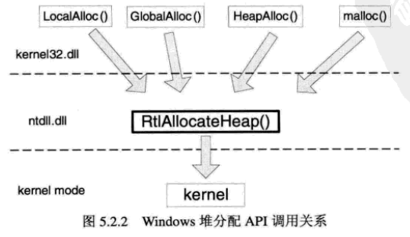

5.2.2 调试堆
- 加入人工断点：__asm int 3
- 运行程序，出现中断
- 用调试器(OllyDbg)attach进程
- option → Just-in-time debugging → Make OllyDbg just-in-timedebugger，这样就能将默认调试器从VC6改为OllyDbg。不改也没关系。
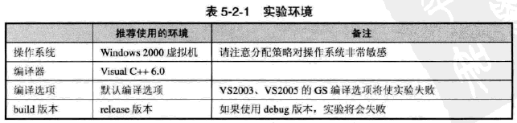
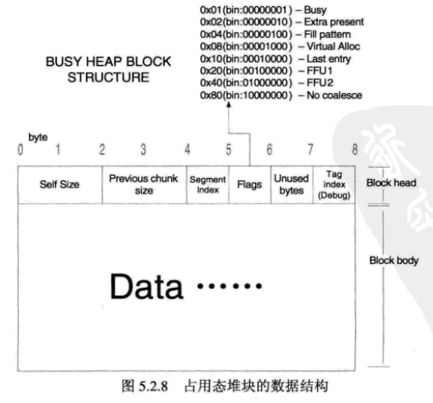
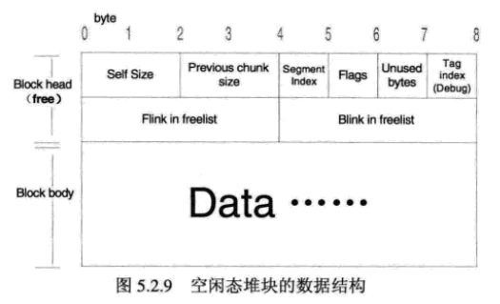
#include<windows.h>
main()
{
HLOCAL h1,h2,h3,h4,h5,h6;
HANDLE hp;
hp = HeapCreate(0, 0x1000, 0x1000);
__asm int 3
h1 = HeapAlloc(hp, HEAP_ZERO_MEMORY, 3);
h2 = HeapAlloc(hp, HEAP_ZERO_MEMORY, 5);
h3 = HeapAlloc(hp, HEAP_ZERO_MEMORY, 6);
h4 = HeapAlloc(hp, HEAP_ZERO_MEMORY, 8);
h5 = HeapAlloc(hp, HEAP_ZERO_MEMORY, 19);
h6 = HeapAlloc(hp, HEAP_ZERO_MEMORY, 21);
HeapFree(hp, 0, h1);
HeapFree(hp, 0, h3);
HeapFree(hp, 0, h5);
HeapFree(hp, 0, h4);
return 0;
}

点击“M”
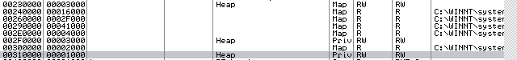
从上至下依次是：起始地址为0x230000的堆是进程堆，可通过GetProcessHeap()获得；起始地址0x2F0000的堆是malloc()使用的堆。起始地址是0x310000的堆是HeapCreate()创建的堆。上面代码调用HeapCreate()之后，返回值保存在eax。
GRTL+G定位0x310000
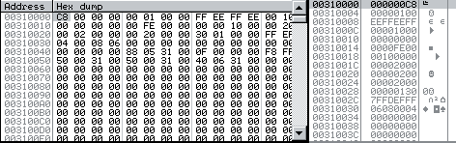
堆表包含的信息依次为段表索引(Segment List)、虚表索引(Virtual Allocation List)、空表使用标识(freelist usage bitmap)和空表索引区(offset 0x178 (win2000))
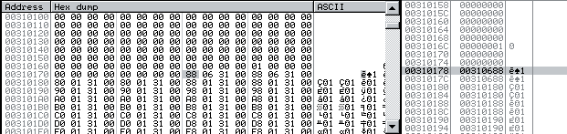
当堆刚被创建的时候，只有一个空闲块，称作尾块，位于偏移0x688处。
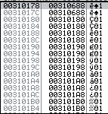
上面0x310178开始就是freelist[0]索引，每个索引8个字节。freelist[0]指向尾块，其余各项索引都指向自己。
大小0x130，单位是8字节(大概是第二个字节指示的吧)，即0x980(包含块首)；flags为0x10，即Last entry。
按照堆表数据结构的规定，快表指针位于偏移0x584处，指向为NULL，即没有快表
快表只有堆可扩展的时候才会启用：HeapCreate(0, 0, 0)

堆块分配
- 堆块大小包括块首，即申请32B，就会分配32+8=40B
- 堆块单位为8B，不足8B按8B分配(先按8取上值，再加上块首8B)
- 初始状态下，块表和空表都为空，按“次优块”分配，即从尾块开始分配(不太懂，大概是快表为空，所以从空表索引开始分配)
- 对尾块切割
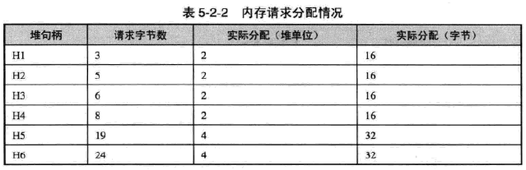
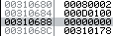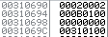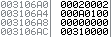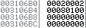
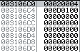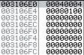
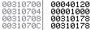最后一个是空块(尾块)

堆块释放
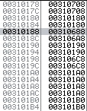
0x310188为freelist[2]
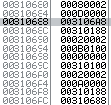
因为释放了h1和h3两个2堆块的空间，这里0x188 → 0x688 → 0x6A8(双向)

堆块合并
释放了h4就会出现合并。
空表中的第一个块不会向前合并，最后一块不会向后合并(因为原本修改指针就挺费时了)

5.2.7 快表
#include<windows.h>
main()
{
HLOCAL h1,h2,h3,h4;
HANDLE hp;
hp = HeapCreate(0, 0, 0);
__asm int 3
h1 = HeapAlloc(hp, HEAP_ZERO_MEMORY, 8);
h2 = HeapAlloc(hp, HEAP_ZERO_MEMORY, 8);
h3 = HeapAlloc(hp, HEAP_ZERO_MEMORY, 16);
h4 = HeapAlloc(hp, HEAP_ZERO_MEMORY, 24);
HeapFree(hp, 0, h1);
HeapFree(hp, 0, h2);
HeapFree(hp, 0, h3);
HeapFree(hp, 0, h4);
return 0;
}
这是Lookaside[0]
这里Lookaside[1]
这里Lookaside[2]
释放8字节堆后放入Lookaside[1]：
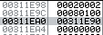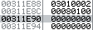这两个是h1、h2释放后的，在快表中是单链。发现flag为busy。

5.3 DWORD SHOOT(arbitrary DWORD reset)
改写块首中的前向指针(flink)和后向指针(blink)，然后在分配、释放、合并等操作发生时伺机获得一次向内存任意地址写入任意数据的机会。
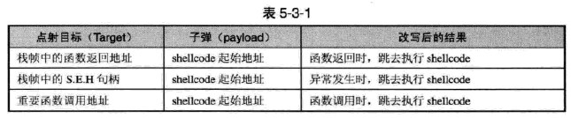
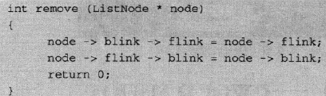
通过溢出修改后一堆块node的前后向指针，这里可以对node->blink经过修改后为任意地址处的伪造指针(例如指向返回地址所在空间)，使node->blink->flink=返回地址，然后对node->flink修改为目标地址。

5.4 代码植入
DWORD SHOOT的常用目标：
- 内存变量：修改能够影响程序执行的重要标志变量，往往可以改变程序流程。例如更改验证函数的返回值
- 代码逻辑：例如修改验证函数的分支判断逻辑(jz改成jnz)
- 函数返回地址：因为堆溢出能修改内存任意地址数据，包括栈。但是由于栈帧移位，目标不好瞄准
- 攻击异常处理机制：例如修改SEH、FVEH、PEB中的UEF、TEB中第一个SEH指针(TEH)(第6章)
- 函数指针
- PEB中线程同步函数的入口地址：原指向RtlEnterCriticalSection()和RtlLeaveCritialSection()，在进程退出时会被ExitProcess()调用(Win2000)

5.4.3 堆溢出利用的注意事项
- 调试堆与常态堆的区别：用上面的int 3方法
- 在shellcode中修复环境：包括添加cdf指令
修复堆区：
- 在堆区偏移0x28处存放着堆区所有空闲块的总和TotalFreeSize
- 把一个较大块(或干脆直接找一块不用的区域伪造一个块首)的块首中标识自身大小的两个字节修改成TotalFreeSize
- 把该块的flag设置成0x10(尾块)
- 把feelist[0]的前后向指针都指向该块
- 定位shellcode的跳板
4. DWORD SHOOT后的“指针反射”现象(暂时不懂)
6 各种内存攻击技术

6.1.1 S.E.H
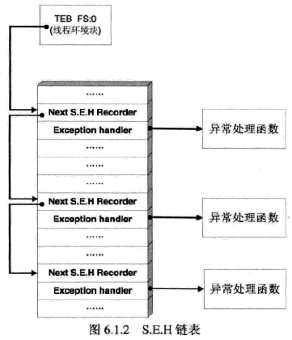
- S.E.H结构体放在系统栈中
- 当线程初始化时，会自动向栈中安装一个S.E.H，作为线程默认的异常处理
- 如果程序源码中使用了__try{}__except{}或者Assert宏等异常处理机制，编译器将最终通过向当前函数栈帧中安装一个S.E.H来实现异常处理
- 栈中一般会同时存在多个S.E.H
- 栈中的多个S.E.H通过链表指针在栈内由栈顶向栈底串成单向链表，位于链表最顶端的S.E.H通过TEB偏移0处的指针标识
- 当异常发生时，OS根据TEB从栈顶开始取出执行
- 最近的异常处理失败时，接着向栈底取出执行
- 都失败时，采用默认的异常处理函数。这个函数通常值弹出一个错误对话框，然后终止程序

6.1.5 其它异常处理机制的利用思路
- VEH的利用：V.E.H：基于进程，需要使用API注册回调函数；保存在堆中
- 攻击TEB中的SEH头节点
- 攻击UEF
- 攻击PEB中的函数指针

6.2 漏洞利用技术分类
- 基础栈溢出利用：对strcpy、strcat等函数的攻击，可修改空间大，可重写返回地址。
- 高级栈溢出利用：可修改空间有限，可能达不到返回地址 → “off by one”漏洞的利用。
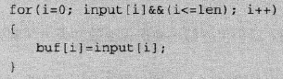
上面给攻击者一个字节的溢出机会。
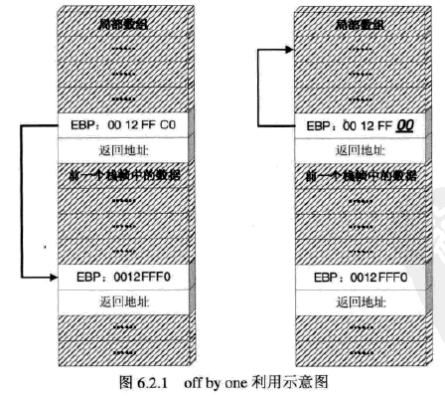
刚好缓冲区的上面是ebp。我们能在255个字节范围内移动ebp。
- 堆溢出利用及格式化字符串的利用(第8章)。

6.3 攻击C++的虚函数

6.4 Heap Spray
通过申请大量内存，占领内存中的0x0C0C0C0C的位置，并在这些内存中放置0x90和shellcode，最后控制程序转入0x0C0C0C0C执行。只要运气不要差到0x0C0C0C0C刚好位于shellcode中的某个位置，shellcode就可以成功执行。
8 其它类型的漏洞
8.1 格式化字符串
8.1.3 用printf向内存写数据
printf控制符%n：将当前输出的所有数据的长度写回一个变量中。VS2005默认关闭了控制符%n。
len_print原本为0，输出failwest:0，后来len_print=10

8.2 SQL注入：(PHP、ASP)如果用户的输入能够影响脚本中SQL命令串的生成，就有可能改变最终执行的命令。
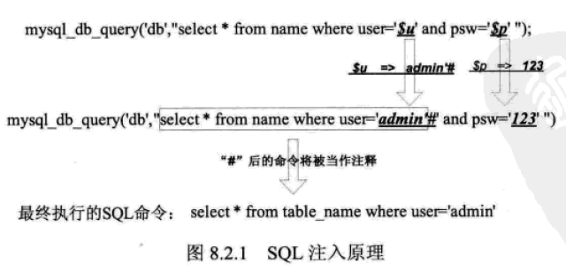
自动化攻击工具NBSI2
ASP+SQL Server与PHP+MySQL是最容易遭到注入攻击的网站类型

8.4 XSS(Cross Site Script)攻击：产生于Web服务器把用户输入数据直接返回给客户端。这种攻击一般不能对Web服务器造成恶劣影响(不过现在有XSS蠕虫)，只是利用Web服务器作为桥梁去攻击普通用户

8.5 路径回溯漏洞
9 Windows安全机制

- GS编译技术：在函数返回地址之前添加Security Cookie(canary)
- 增加了S.E.H的安全校验机制
- 堆中加入了Heap Cookie、Safe Unlinking等
- DEP
- ASLR
- SEHOP(SEH覆盖保护)：将ESH的保护提升到系统级别
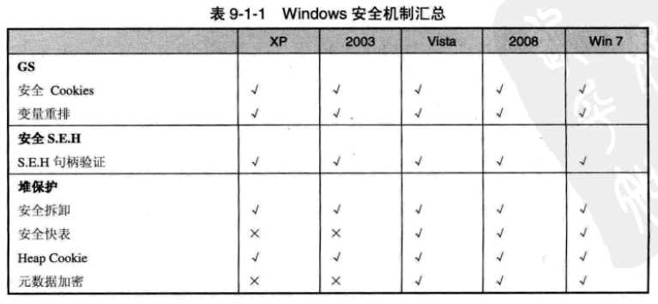
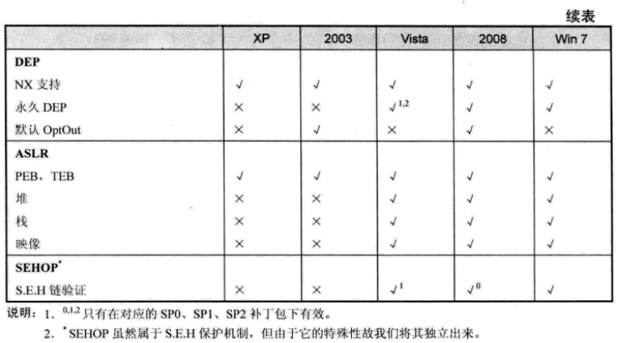
10 GS
在VS 7.0及后续版本中，默认开启GS编译选项
工程 → 设置：
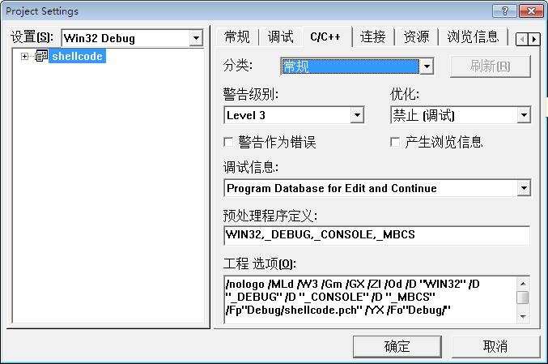
VC6没有开启。
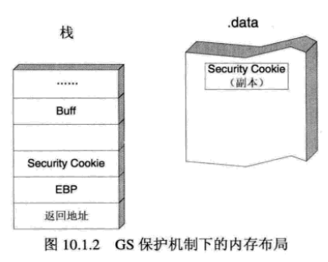
一下情况不会应用GS：
- 函数没有缓冲区
- 函数变参
- 函数使用无保护的关键字标记
- 函数在第一个语句中包含内联汇编代码
- 缓冲区不是8字节类型且大小不大于4字节
使用“#pragma strict_gs_check(on)”可以对函数强制启用GS

VS2005及后续版本使用了变量重排技术：根据变量类型调整变量位置，将字符串变量移动到栈帧的高地址，将指针参数和字符串参数复制到内存中低地址处。
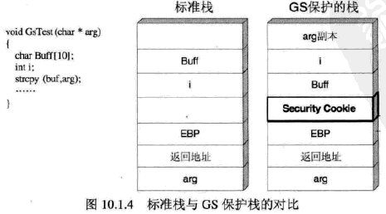
- 可以防御修改返回地址的攻击
- 不能防御修改函数指针(例如C++虚函数)的攻击
- 不能防御针对异常处理机制的攻击
- 不能防御堆溢出攻击

突破GS：
- 利用未被保护的内存：上面讲了GS不被运用的情况
- 覆盖虚函数
- 攻击异常处理
- 同时替换栈中和.data中的Cookie
11 SafeSEH
WinXP SP2及后续版本
在程序调用异常处理函数之前，对要调用的异常处理函数进行一系列的有效性校验，当发现异常处理函数不可靠时将终止异常处理函数的调用。
需要OS和编译器共同支持。
编译器需要启用/SafeSEH链接选项。这一选项在VS2003及后续版本默认开启。
编译器编制一张安全SEH表；运行时，调用异常处理函数时，将函数地址与该表匹配。
在VS命令提示符中，通过执行“dumpbin /loadconfig 文件名”可查看SEH表。
12 DEP
DEP工作状态：
- Optin：仅应用于Win系统组件和服务。用户可通过程序兼容性工具ACT为程序启用DEP，或编译时添加/NXcompat选项(VS2005及后续版本支持)。程序可动态关闭。多用于桌面版。
- Optout：为排除列表外的所有程序和服务都启用DEP。用户可手动指定不开启DEP的程序。程序可动态关闭。多用于服务器。
- AlwaysOn：对所有进程都启用DEP。程序不可关闭DEP。只工作在64位。
- AlwaysOff：对所有进程都关闭DEP。程序不可开启DEP。

根据微软官方说明：http://support.microsoft.com/kb/912923/zh-cn
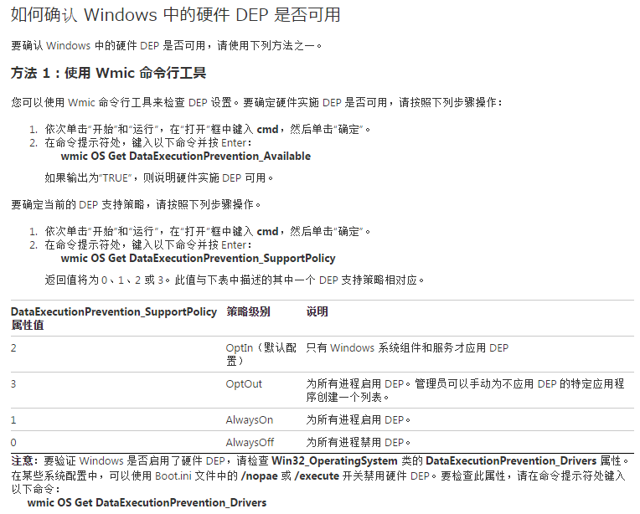

DEP局限：
- 并非所有CPU都支持，旧的不支持
- 并非所有进程都支持。例如有些第三方插件的DLL，由于不能确定是否支持DEP，不敢贸然开启；ATL 7.1或以前版本的程序需要在数据页面上产生可执行代码
- /NCCOMPAT编译选项，或者PE文件中的IMAGE_DLLCHARACTERISTICS_NX_COMPAT标志，只对Vista以上的系统支持。
- 对于Optin和Optout工作状态，程序可运行时关闭DEP(早期OS对相关API的调用没有限制)。

12.2 攻击未启用DEP的程序
DEP保护对象是进程级的,只要进程的一个模块不支持DEP，这个进程就不能开启DEP。
任务管理器 → 查看 → 选择列 → 数据执行保护
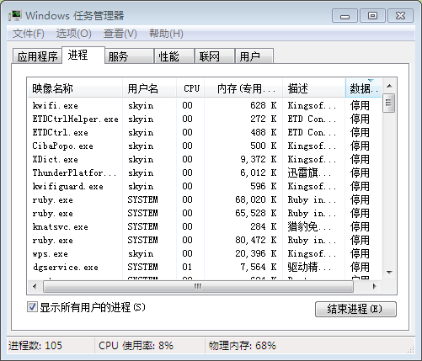

12.3 ret-to-lib
- 通过跳转到NtSetInformationProcess函数将DEP关闭后再转入shellcode执行。
- 通过跳转到VirtualProtect函数将shellcode所在内存页设置为可执行，再转入shellcode执行。
- 通过跳转到VirtualAlloc函数开辟一段具有执行权限的内存空间，然后将shellcode复制到这段内存中执行。

1. 通过跳转到NtSetInformationProcess函数将DEP关闭后再转入shellcode执行
KEXECUTE_OPTIONS结构
typedef struct _KEXECUTE_OPTIONS //7elements, 0x1bytes(sizeof)
{
ULONG ExecuteDisable: 1; //0BitPosition
//为1表示DEP开启
ULONG ExecuteEnable : 1; //1BitPosition
//为1表示DEP未开启
ULONG DisableThunkEmulation : 1; //2BitPosition
//为了兼容ATL程序
ULONG Permanent : 1; //3BitPosition
//为1表示这些标志都不能被修改
ULONG ExecuteDispatchEnable : 1; //4BitPosition
ULONG ImageDispatchEnable : 1; //5BitPosition
ULONG Spare : 2; //6BitPosition
}KEXECUTE_OPTIONS, *PKEXECUTE_OPTIONS;

NtSetInformationProcess(
IN HANDLE ProcessHandle,
//进程句柄，为-1表示当前进程
IN PROCESS_INFORMATION_CLASS ProcessInformationClass,
//信息类
IN PVOID ProcessInformation,
//用来设置_KEXECUTE_OPTIONS
IN ULONG ProcessInformationLength);
//第三个参数的长度

ULONG ExecuteFlags = MEM_EXECUTE_OPTION_ENABLE = 0x2;
NtSetInformationProcess( (HANDLE)-1, 0x22, &ExecuteFlags,
sizeof(ExecuteFlags));

但是参数中含0x00，会截断字符串复制。我们可以查找系统中存在的关闭DEP的操作。
Win为了兼容性，故意让Permanent为0。当程序加载DLL时，系统会对该DLL进行DEP兼容性检查，当存在兼容性问题时，就会关闭进程的DEP。
LdrpCheckNXCompatibility函数对于以下情况关闭DEP：
- 当DLL受SafeDisc版权保护系统保护时
- 当DLL包含有.aspcak、.pcle、.sforce等字节时
- Vista下当DLL包含在注册表“HKEY_LOCAL_MACHINE\SOFTWARE\Microsoft\Windows NT\CurrentVersion\Image File Execution Options\DllNXOptions”键下标识为不需要DEP的模块
我们只要模拟其中一种情况，然后调用LdrpCheckNXCompatibility函数，就能关闭DEP。

2. 调用VirtualProtect函数
该函数位于kernel32.dll

12.4 利用可读可写可执行内存(现在还会有吗?)
13 ASLR
支持ASLR的程序在其PE头中会设置IMAGE_DLL_CHARACTERISTICS_BYNAMIC_BASE标志。
VS2005 SP1加入/dynamicbase选项。
WinVista之后才真正支持ASLR。
- 映像随机化：PE文件加载基址随机化，每次重启计算机后加载基址都不一样。修改注册表HKEY_LOCAL_MACHINE\SYSTEM\CurrentControlSet\Control\Session Manager\Memory Management\MoveImage的键值可设置映像随机化的工作模式：
0：禁用
-1：对所有支持(包括支持但未开启)强制开启
其它值：正常工作模式
没有该键，可以自建，类型为DWORD
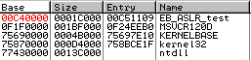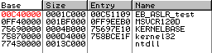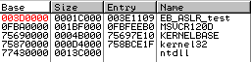
好像只有MSVCR120D开启了映像随机化。低2字节不变，只对高2字节进行随机化(看起来好像高1个字节也不变)
- 堆栈随机化：每次重启程序后加载基址都不一样。由于跳板技术和heap spray，我们不需要精确跳转，只要跳到大概位置就行了。
- TEB和PEB随机化：从WinXP SP2开始引入
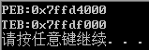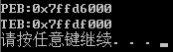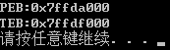
如上，随机化程度很低。

13.2 攻击未启用ASLR的模块

13.3 利用部分覆盖进行定位内存地址(利用随机化程度不高的问题)：借鉴“off by one”，由于映像随机化只对高2字节随机化，我们只需覆盖低2字节的地址，高2字节不动。
14 SEHOP(SEH重写保护)
Win Vista SP1及后续版本、WinServer2008和WinServer2008R2均支持SEHOP。
Win Vista和Win7默认关闭，WinServer默认开启。

两种方法开启SEHOP：
- 下载补丁http://go.microsoft.com/?linkid=9646972
- 手工设置注册表HKEY_LOCAL_MACHINE\SYSTEM\CurrentControlSet\Control\Session Manager\kernel\DisableExceptionChainValidation键值为0，即开启SEHOP(类型为DWORD)。

SEHOP检索SEH链直到最后一项，检查是否指向系统默认的异常处理函数。
SEHOP检查在SafeSEH的RtlIsValidHandler函数校验前进行。

绕过SEHOP
- 不去攻击SEH，而是攻击返回地址或虚函数等
- 利用为启用SEHOP的模块
- 伪造SEH链

PE头中MajorLinkerVersion和MinorLinkerVersion用来判断是否为程序禁用SEHOP。

CFF Explorer：查看PE头的工具？
16 漏洞挖掘技术
Fuzz测试

源代码静态分析：数据流分析、类型验证系统、边界检验系统、状态机系统等

通过审计源代码来检验漏洞(白盒测试)的产品：
- Fortify：在编译阶段扫描若干种安全风险。
- Rough Auditing Tool for Security(R.A.T.S)：用于分析C/C++的语法树，寻找存在潜在安全问题的函数调用。
- BEAM(Bugs Errors And Mistakes)：IBM研发的静态代码分析工具，使用数据流分析方法，分析源代码的所有执行路径，以检测代码中潜在的bug。
- SLAM：用于检测驱动中的bug，被微软所使用。
- Flaw Finder：用Python开发的。
- Prexis

16.2 动态测试技术
- SPIKE：开源免费，运行在Linux下。没有完整的文档。
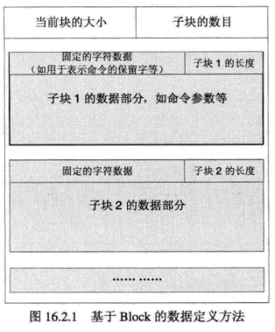
- beSTORM：运行在Win下。

16.3 静态代码审计(应该就是上面的审计源码吧)：Coverity
第4篇 内核安全
21 ring0
Win驱动开发工具：WDK
驱动加载工具：OSRLOADER
可执行文件的PDB符号查看工具：SymbolTypeViewer，PDB_Explorer

- 编写驱动程序
#include <ntddk.h>
#define DEVICE_NAME L”\\Device\\HelloWorld”
#define DEVICE_LINK L”\\DosDevices\\HelloWorld”
//创建设备的对象指针
PDEVICE_OBJECT g_DeviceObject;
//驱动卸载函数
VOID DriverUnload(IN PDRIVER_OBJECT driverObject)
{
}
//驱动派遣例程函数，Ring3向驱动发出I/O请求时调用
NTSTATUS DrvDispatch(IN PDEVICE_OBJECT driverObject, IN PIRP pIrp)
{
}
//驱动入口函数
NTSTATUS DriverEntry( IN PDRIVER_OBJECT driverObject,
IN PUNICODE_STRING registryPath)
{
//设置卸载函数
//创建设备和符号链接，为了Ring3能打开该设备对象
//设置派遣例程函数
}

- 用WDK编译
- 用OSRLOADER注册系统服务，再启动服务
- 卸载时，先关闭服务，再unregister服务

21.1.3 派遣例程和IRP(I/O Request Package)结构
Ring3程序调用DeviceIoControl函数，进而调用ntdll.dll导出的NtDeviceIoControlFile函数，进而调用系统内核模块提供的NtDeviceIoControlFile函数，将I/O请求包转化为IRP，并发送给对应驱动的派遣例程函数。其它I/O函数也一样。
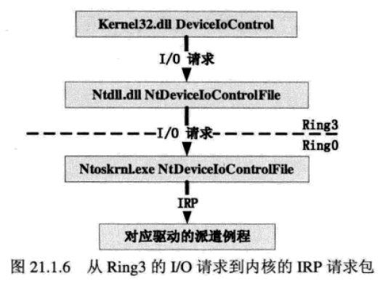
根据IRP中的MajorFunction属性决定调用哪个派遣例程函数。该属性有27个值，所以一个驱动最多可设置27个派遣例程函数。
查看IRP结构：通过WDK Documentation来学习IRP数据结构。文档中指明IRP定义的头文件在.../wdm.h，也可打开头文件查看。还可使用PDB辅助工具(SymbolTypeViewer)。

21.3 内核漏洞
21.3.1 内核漏洞分类
- 按照漏洞严重程度：
- 远程拒绝服务：使远程系统崩溃或资源耗尽
- 本地拒绝服务：使本地系统崩溃或资源耗尽
- 远程恶意代码执行
- 本地权限提升
- 按照漏洞利用原理：
- 拒绝服务
- 缓冲区溢出
- 内存篡改：
- 任意地址写任意数据
- 固定地址写任意数据：暂无案例
- 任意地址写固定数据
- 设计缺陷

21.4 编写安全的驱动程序
内核漏洞的原因大体可以归结为：未验证输入和输出、未验证调用者、代码逻辑错误、系统设计存在设计缺陷等。

